Reporte Tarea 5 Algoritmo Evolutivos.
An evolutionary algorithm using spherical inversions.

Introducción.

En esta práctica se implementa el algoritmo evolutivo propuesto en el artículo “An evolutionary algorithm using spherical inversions” y se analiza su desempeño contra un conjunto de funciones de prueba conocido.

El algoritmo propuesto está basado en el enfoque geométrico de los mecanismos de reproducción del algoritmo PSO (Particle Swarm Optimization), y del algoritmo de Evolución Diferencial (DE). Básicamente consiste en la aplicación de dos operadores geométricos de búsqueda, a saber, ISO (Inversion Search Operator) y RSO (Reflection Search Operator). La estructura básica del Spherical Evolutionary Algorithm (SEA) se describe en el Algoritmo 1:

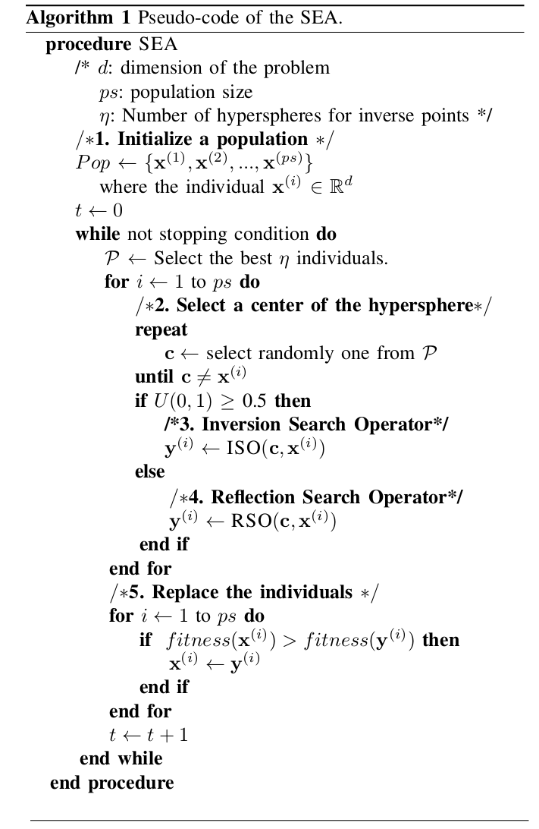
Aquí la población inicial se asigna de manera aleatoria. El operador de reflexión realiza una transformación sobre un individuo proyectándolo con respecto a una base canónica, como se ilustra en la siguiente figura:
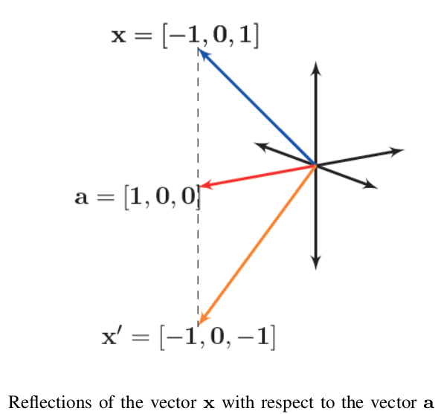
Esta reflexión se logra multiplicando el individuo x por una matriz A que se compone de la siguiente manera:

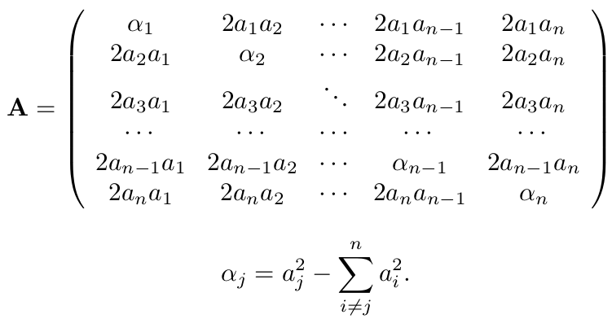

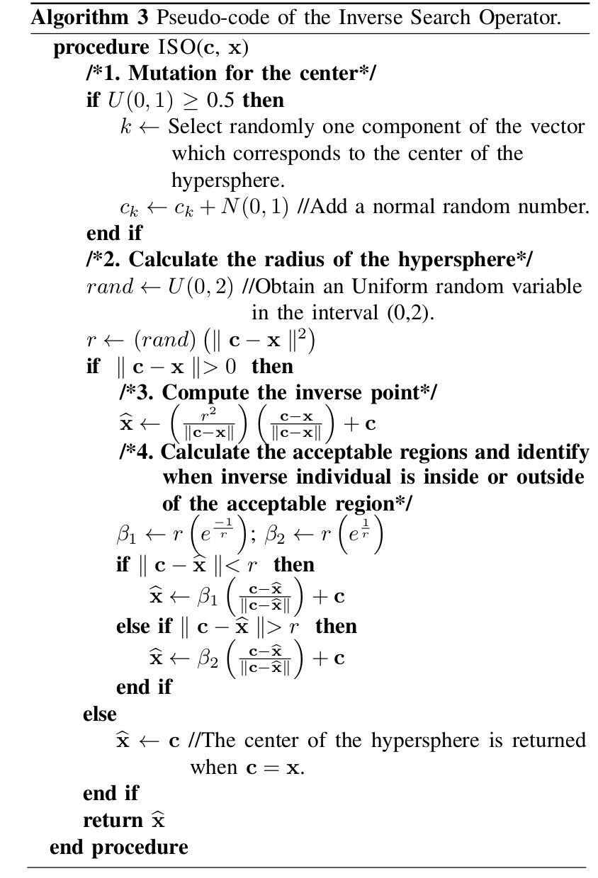
El operador de Inversión tiene el propósito de proyectar hacia afuera los puntos que quedan dentro de las hiper-esferas que se generan al seleccionar los centros, y viceversa. La hiper-esfera determina la región del espacio donde potencialmente se puede encontrar un mínimo.

La inversión de un punto con respecto a una hiper-esfera en notación euclidiana esta definida por la siguiente expresión:
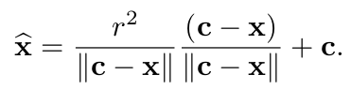

Los factores β₁ y β₂ en el algoritmo se utilizan para restringir la inversión a una región aceptable.

Los operadores de Reflexión e Inversión son descritos en los algoritmos 2 y 3 respectivamente.
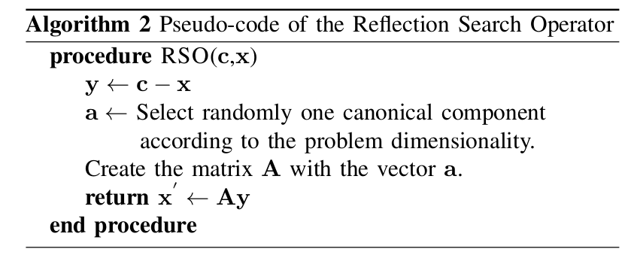
Resultados.

Los resultados obtenidos fueron en base a un benchmark de funciones unimodales y multimodales:
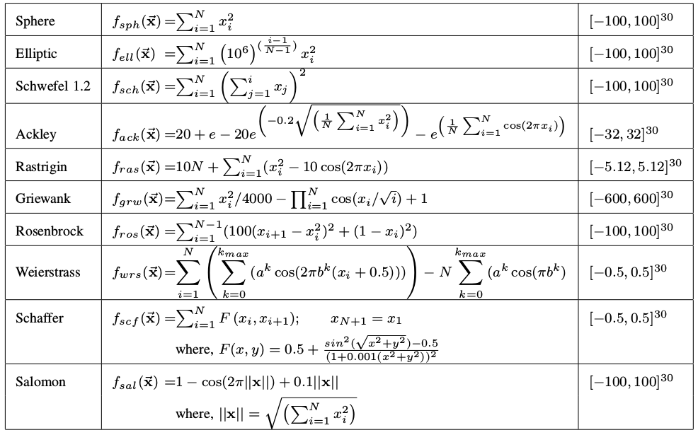

La siguiente tabla muestra los resultados obtenidos para las diferentes funciones del benchmark, el tamaño de la población se fijo a 129 y el numero de hiper-esferas en 9, tal como se indica en el artículo:

Conclusiones.

Al comparar los resultados obtenidos con los que se publicaron artículos se concluye que en casi todas las instancias que se presentan en el articulo el resultado publicado coincide con el resultado que se obtuvo en esta practica, con excepción de la función de Rosenbrock, donde, como se aprecia, se tiene un 0% de éxito en esta implementación, aunque se tienen dudas de que la función que aquí se utilizo sea la misma que se propone en el articulo, ya que los mínimos globales son distintos. Por último, en la siguiente tabla se compara el algoritmo esférico con una versión mejorada de Evolución Diferencial y con los PSO implementados en la practica pasada:

Compilación/Ejecución.

El programa implementado incluye un makefile para compilarse, que soporta los comandos make, make run y make clean, así como un script de ejecución en el cluster para correr todas las instancias, los resultados se generan en un archivo para cada ejecución.

El programa reciben cuatro parámetros:

- Tamaño de la población (aquí se utilizó N=129).
- Dimensión de las variables (se utilizó 30 y 50).
- Numero de hiper-esferas (aqui se utilizo η=9).
- Referencia a la función objetivo a evaluar:
[0] = Sphere;
[1] = Elliptic;
[2] = Schwefel;
[3] = Ackley;
[4] = Rastrigin;
[5] = Griewank;
[6] = Rosenbrock;
[7] = Weierstrass;
[8] = Schaffer;
[9] = Salomon;

Compilación del script:

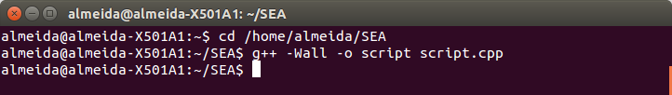
Compilación del programa:
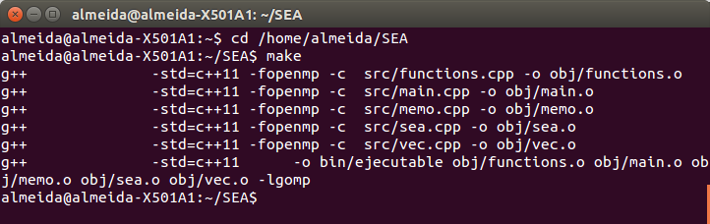

Ejecución del programa:

